Guía de trabajo autónomo (plantilla)
El trabajo autónomo es la capacidad de realizar tareas por nosotros mismos, sin necesidad de que nuestros/as docentes estén presentes.

Centro Educativo:
Educador/a:
Nivel: Tercer año
Asignatura: Matemática

- Me preparo para hacer la guía
Pautas que debo verificar antes de iniciar mi trabajo.
Materiales o recursos que voy a necesitar | - Contadores (pueden ser frijoles, maíz, piedritas o tapas)  - Lápices de color, tijeras, goma, hojas blancas recortes de periódico o revistas.  - Ejercicios de esta guía de trabajo.
Condiciones que debe tener el lugar donde voy a trabajar | - Puede trabajar en un lugar iluminado, ventilado y limpio como una mesa o en el piso.
Tiempo en que se espera que realice la guía | 60 minutos (cada actividad se puede realizar en diferentes momentos)

- Voy a recordar lo aprendido en clase.

Indicaciones | Leo las instrucciones y realizo cada actividad que me proponen. De ser necesario, solicito ayuda a algún miembro de mi familia.  Una vez concluido el trabajo, utilizó la hoja de respuestas para revisar lo realizado o solicito a algún miembro mi familia que lo haga.
Actividad  Preguntas para reflexionar y responder | Observo las siguientes figuras las cuales tienen un número el cual representa la cantidad de unidades de cada figura.  100  100  10  10  100  1  100  10  10  10  10  10  100  100  100  10  10  10  100  10  10  1  100  100  100  10  100  10  10  10  ¿Cuál número permite representar la totalidad de las figuras? Explica cómo hiciste para saberlo.  ¿Qué conocimientos recordé con esta actividad? ¿Pude realizar los conteos adecuados de 100 en 100, de 10 en 10? ¿Encontré el número solicitado? ¿Qué puedo enseñar a mi familia sobre esta actividad?

- Pongo en práctica lo aprendido en clase

Indicaciones | Actividad 1: Analizando listas de precios.  Leo con cuidado toda la actividad antes de realizarla.  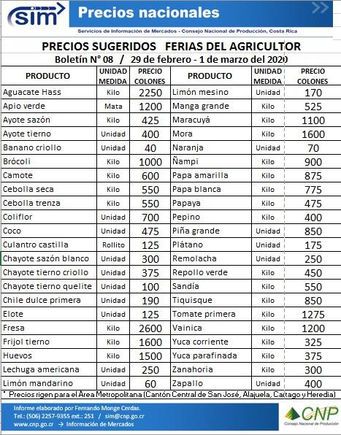  Observo la siguiente lista de precios sugeridos para las Ferias de Agricultor.  - ¿Cuál producto tiene el mayor precio? ______________  - ¿Cuál producto tiene el menor precio? _______________  - ¿Cuál producto vale menos que el kilogramo de frijol tierno pero más que el kilogramo de vainica?  ______________________________  - ¿Qué significado tiene en el contexto (precios nacionales)) que 2600 > 1600?  ______________________________  - ¿Qué significado tiene en el contexto (precios nacionales)) que 1000 $<$ 1275?  ______________________________  - ¿Cuál producto se puede comprar con 15 monedas de 100 sin que mee sobre dinero?  ______________________________  - ¿Cuántas monedas de 100 colones necesito para comprar un kilogramo de mora? _____________________________________________________________________________.  ¿Comprendo la actividad? ¿Es necesario volver a leerla? ¿Comprendo la lista de precios? ¿Conozco los números que aparecen en la lista? ¿Necesito la ayuda de mi familia para realizar la actividad?  ¿Comprendo la actividad? ¿es necesario volver a leerla? ¿comprendo la lista de precios? ¿conozco los números que aparecen en la lista? ¿necesito solicitar ayuda a mi familia?  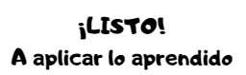  Actividad 2: Representando cantidades.  Leo con cuidado toda la actividad antes de realizarla.  - Completo la siguiente tabla con la información que hace falta.  Gráfica Simbólica Literal Por descomposición aditiva  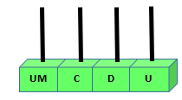 1234  1000 + 30 +1  Dos mil cuatrocientos veintisiete  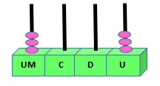  - Utilizando los dígitos escritos en las siguientes tarjetas;  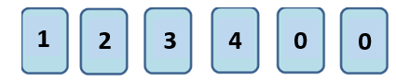  Construyo números que cumplan lo siguiente:  - Mayor número de 4 dígitos: ____________________  - Menor número de 4 dígitos: ____________________  - Mayor número de 4 dígitos en el cual el valor posicional del dígito 2 es 200: _______________  - Menor número de 4 dígitos en el cual el valor posicional del dígito 4 es 40: __________________  ¿Comprendo la tabla que debo completar? ¿Me queda claro como debo realizar la actividad? ¿Recuerdo las representaciones simbólicas, gráfica, literales y por descomposición de los números? ¿Recuerdo el valor posicional de los números? ¿Es necesario que lea nuevamente la actividad? ¿Debo pedir ayuda a mi familia?  Actividad 3: Los números en mi casa.  Leo con cuidado la actividad antes de realizarla  Utilizando la hoja blanca y los recortes de revistas o periódicos, elaboro un “collage” (imagen formada con varios recortes) donde aparezcan al menos 5 números conocidos (de 4 dígitos). Escribo a la par de cada uno su representación literal. Explico el collage a mi familia, haciendo lectura de los números que contiene.  - ¿Comprendo que es un “collage”? ¿Busco información o pregunto a mi familia? ¿Cuento con los materiales necesarios?  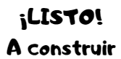  Actividad 4: Jugando con mi familia.  Leo con cuidado todas las instrucciones para elaborar el juego y las indicaciones para jugarlo.  Este juego es para dos o tres personas y se juega con las tarjetas que a continuación se presentan,  1 2 3 4 5  6 7 8 9 0  Mayor número de 4 cifras Menor número de 4 cifras Mayor número de 3 cifras Menor número de 3 cifras Mayor número de 4 cifras menor que 1450  Menor número de 4 cifras mayor que 1020 Mayor número de 4 cifras menor que 2000 Menor número de 4 cifras mayor que 1250 Menor número de 4 cifras Mayor número de 4 cifras  Construyo las 30 tarjetas (dos tarjetas de cada uno de los números del 0 al 9 y las 10 con las condiciones) del mismo tamaño, utilizando material desechable (por ejemplo, cajas de cereal) puedo solicitar ayuda de algún miembro de mi familia.  Necesito también 40 “tesoros” (frijoles, maíz, piedritas)  Leo las siguientes reglas para el juego  - Las tarjetas con las condiciones (tarjeta de colores) se colocan vueltas en un montón sobre la mesa (de manera que los jugadores no puedan ver la condición). Se reparten 4 tarjetas con números a cada jugador.  - Los “tesoros” se colocan en un recipiente sobre la mesa.  - Se reparten 4 cartas con números a cada jugador y las que sobran se colocan vueltas sobre la mesa.  - Por turno, cada jugador levanta una tarjeta de condición y todos los miembros del grupo forman el número solicitado.  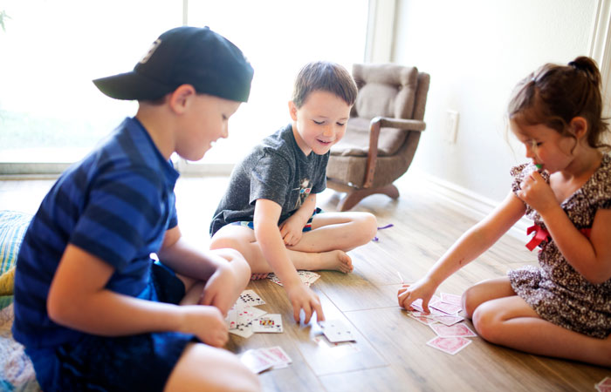  - El jugador que formó el número más cercano a la condición, gana un “tesoro” que toma del recipiente.  - Después de esto, todos los jugadores deben cambiar una tarjeta, ya sea con las tarjetas del montón sobre la mesa o con algún compañero de juego.  - Se juega al menos 20 veces.  - Gana el jugador que más “tesoros” tiene al final.  https://saposyprincesas.elmundo.es/ocio-en-casa/juegos-para-ninos/juegos-de-cartas  - ¿Tengo preparadas todas las 30 cartas? ¿Comprendí las reglas de juego? ¿Es necesario volver a leerlas? ¿Solicitó la ayuda de su familia? ¿Conseguiste un familiar con quién jugar? ¿Le explicaste ya las reglas de juego  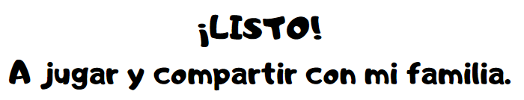
Indicaciones o preguntas para auto regularse y evaluarse | Marco una X encima de cada símbolo al responder las siguientes preguntas
 | ¿Revisé mi trabajo para asegurarme si todo lo solicitado fue realizado?
 | Una vez terminado, ¿revisé mi trabajo con la hoja de respuestas?
 | ¿Me siento satisfecho con el trabajo que realicé?
- ¿Qué sabía antes de este tema y qué sé ahora?
- ¿Qué puedo mejorar de mi trabajo?
- ¿Cómo le puedo explicar a otra persona lo que aprendí?
HOJA CON RESPUESTAS PARA QUE EL ESTUDIANTE SE AUTOEVALUE UNA VEZ QUE TERMINA LA GUÍA
Observo las siguientes figuras las cuales tienen un número el cual representa la cantidad de unidades de cada figura.
100
100
10
10
100
1
100
10
10
10
10
10
100
100
100
10
10
10
100
10
10
1
100
100
100
10
100
10
10
10

¿Cuál número permite representar la totalidad de las figuras? Explica cómo hiciste para saberlo.
El número es 1362
Contando de 100 en 100 sabemos que en total las fichas rosadas suman 1200 (1 unidad de millar y 2 centenas)
Contando de 10 en 10 sabemos que en total las fichas celestes suman 160 (1 centena y 6 decenas)
Y las fichas verdes suman 2 unidades
En total tenemos entonces 1 unidad de millar + 3 centenas + 6 decenas + 2 unidades = 1362
Actividad 1: Analizando listas de precios.
- ¿Cuál producto tiene el mayor precio? El kilogramo de fresas.
- ¿Cuál producto tiene el menor precio? La unidad de banano criollo.
- ¿Cuál producto vale menos que el kilogramo de frijol tierno pero más que el kilogramo de vaina? El kilogramo de huevos.
- ¿Qué significado tiene en el contexto (precios nacionales)) que 2600 > 1600? El precio del kilogramo de fresas es mayor que el precio del kilogramo frijol tierno.
- ¿Qué significado tiene en el contexto (precios nacionales)) que 1000 $<$ 1275? El precio del kilogramo de brócoli es menor que el precio del kilogramo de tomate de primera.
- ¿Cuál producto se puede comprar con 15 monedas de 100 sin que me sobre dinero? Un kilogramo de huevos.
- ¿Cuántas monedas de 100 colones necesito para comprar un kilogramo de mora? Necesito 16 monedas de 100 colones.
Actividad 2: Representando cantidades.
- Completo la siguiente tabla con la información que hace falta.

Gráfica | Simbólica | Literal | Por descomposición aditiva
 | 1234 | Mil doscientos treinta y cuatro | 1000 + 200 + 30 + 4
 | 1031 | Mil treinta y uno | 1000 + 30 +1
 | 2427 | Dos mil cuatrocientos veintisiete | 2000 + 400 + 30 + 7
 | 3003 | Tres mil tres | 3000 + 3

- Utilizando los dígitos escritos en las siguientes tarjetas;

Construyo números que cumplan lo siguiente:

- Mayor número de 4 dígitos: 1432
- Menor número de 4 dígitos: 1002
- Mayor número de 4 dígitos en el cual el valor posicional del dígito 2 es 200: 1243
- Menor número de 4 dígitos en el cual el valor posicional del dígito 4 es 40: 1040
El collage y el juego es libre, los miembros de la familia estarán pendientes de lo que realiza el estudiante.

Guía elaborada por: Xinia Zúñiga Esquivel, Asesora Nacional de Matemática.

